Họ Và Tên : Hoàng Công Trường Lộc
MSSV: 1150080063
LỚP :11CNPM1
LAB4
BÀI LÀM
STT | Thành phần | Phiên bản / Cấu hình | Vai trò trong bài lab
1 | Máy thật | Pop!_OS Linux | Máy chủ chạy VirtualBox
2 | Phần mềm ảo hóa | Oracle VirtualBox | Tạo và quản lý các máy ảo
3 | Kali Linux | Kali Linux 64-bit | Máy quét Nmap
4 | Nmap | Nmap 7.99 | Quét host, cổng, dịch vụ và hệ điều hành
5 | Metasploitable 2 | Metasploitable 2.0.0 | Máy đích cố ý có lỗ hổng để thực hành
6 | Mạng VirtualBox | Host-Only – vboxnet0 | Mạng riêng cách ly giữa các máy ảo
7 | Dải mạng LAB | 192.168.56.0/24 | Dải mạng sử dụng trong bài
8 | Kali Linux IP | 192.168.56.102/24 | IP của máy quét
9 | Metasploitable 2 IP | 192.168.56.101/24 | IP của máy đích

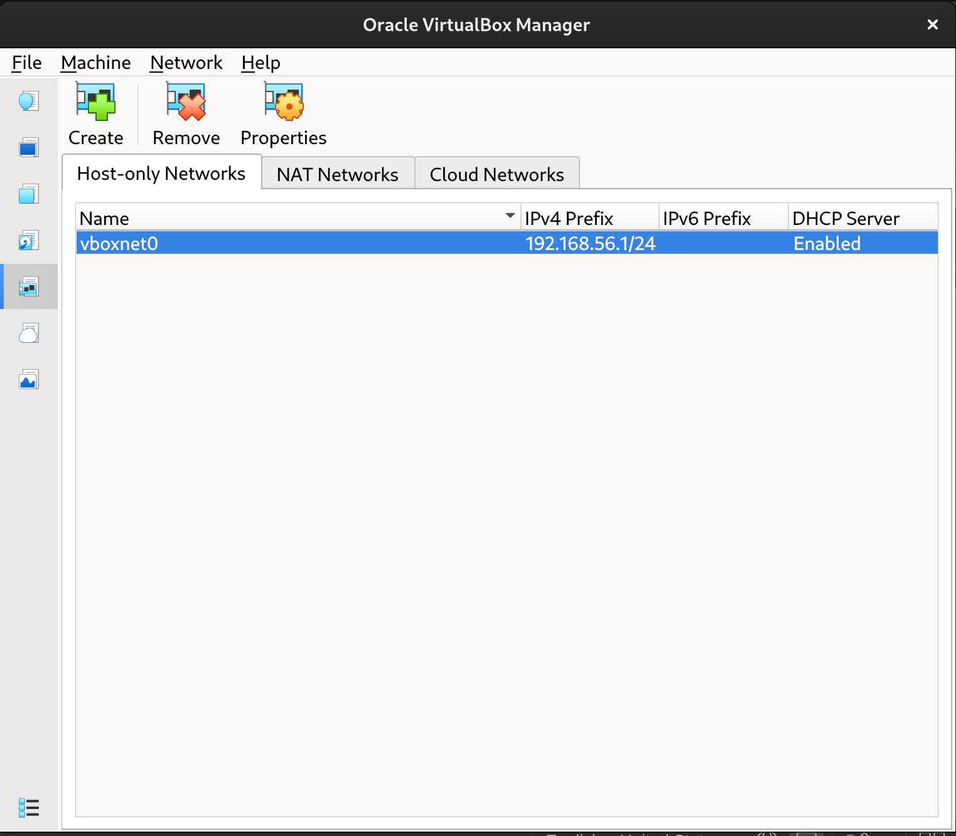
Hinh_01_Tao_HostOnly_Network.png
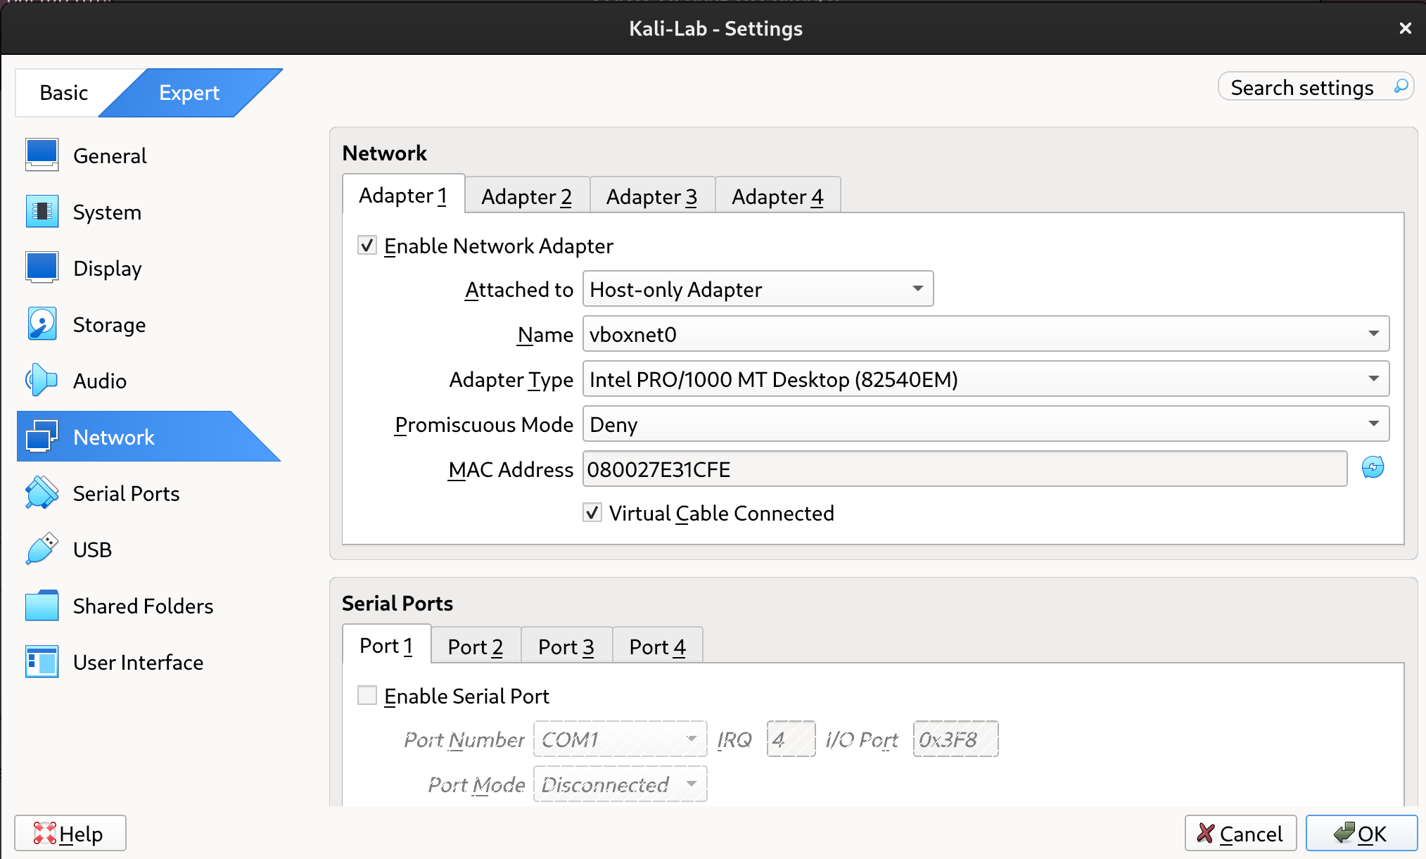
Hinh_02_Kali_HostOnly_Adapter.png
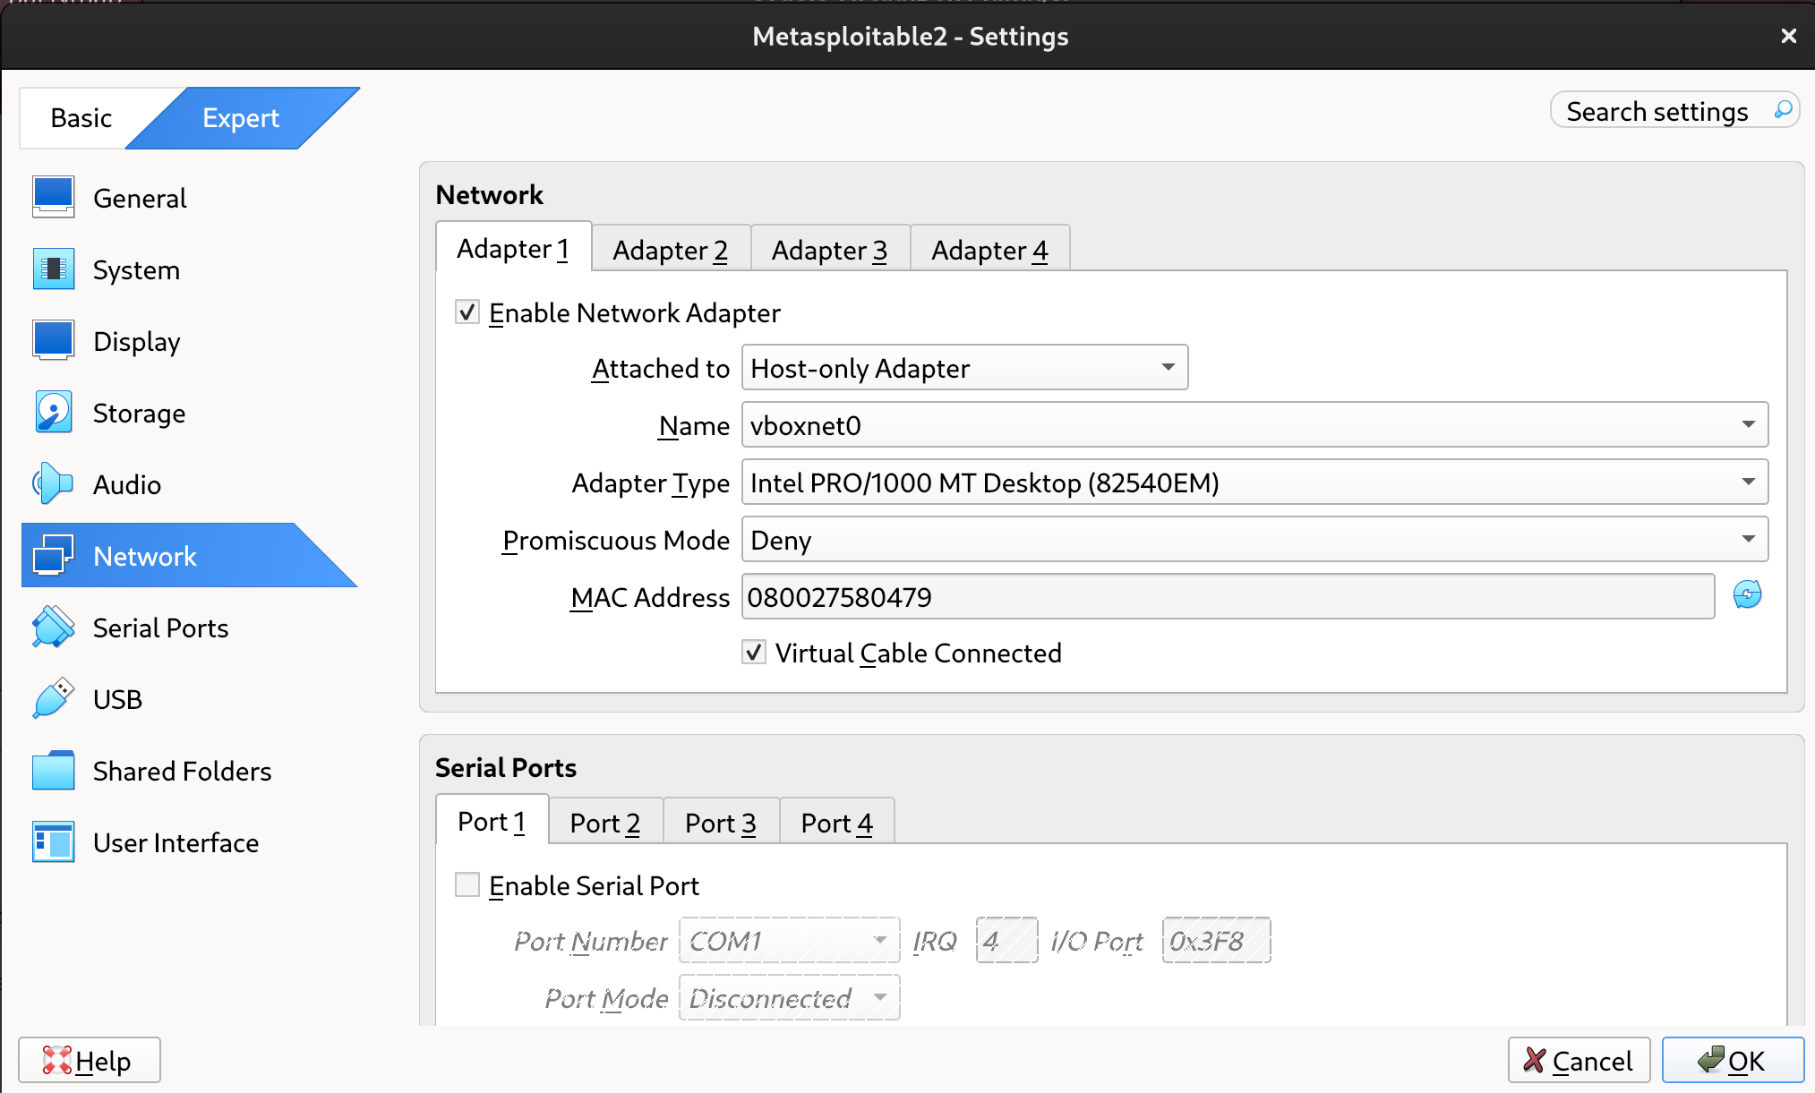
Hinh_03_Metasploitable2_HostOnly.png
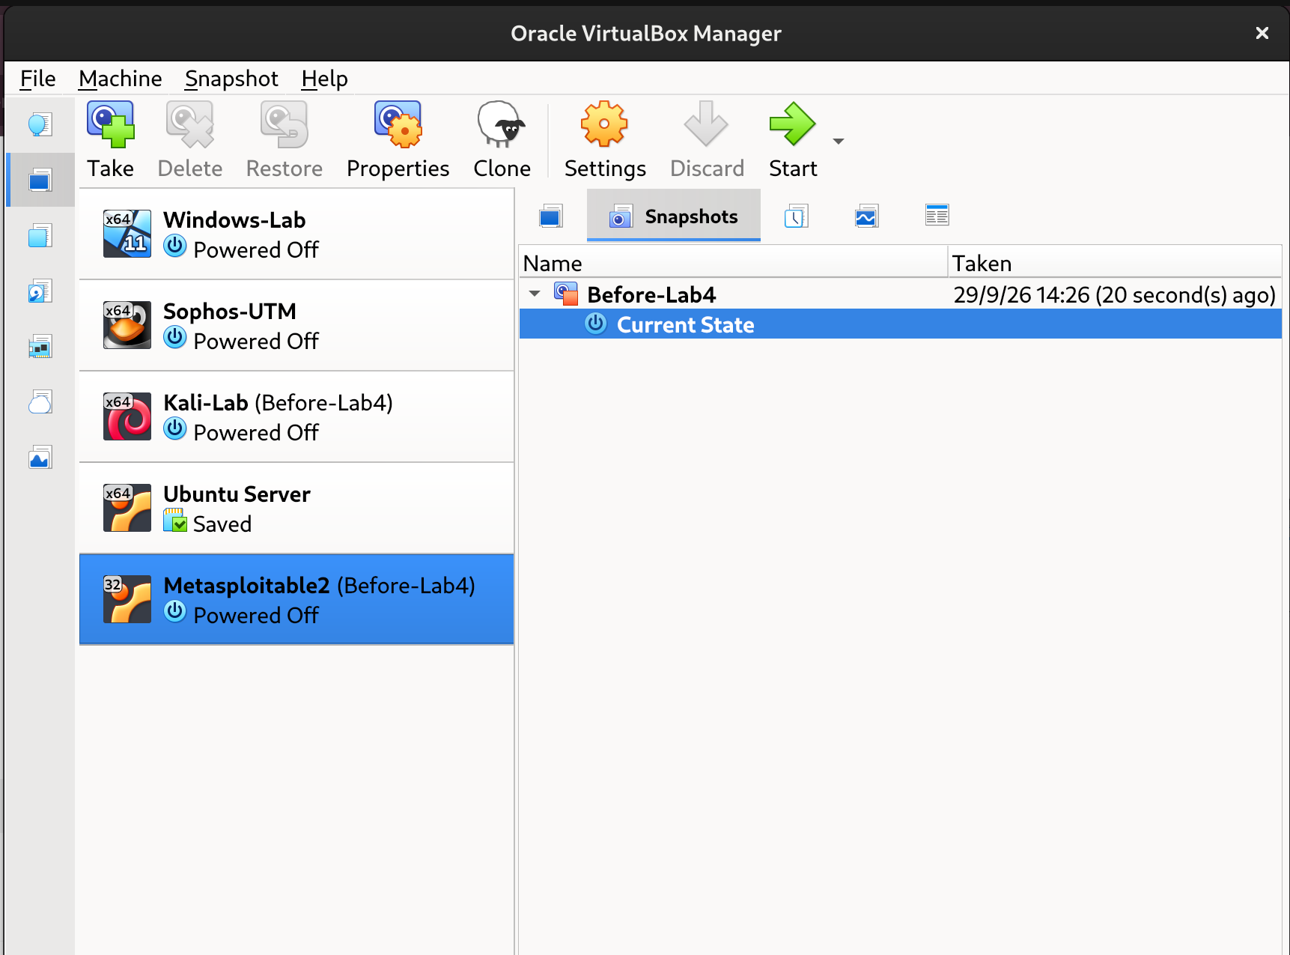
Hinh_04_Snapshot_Before-LAB4.png
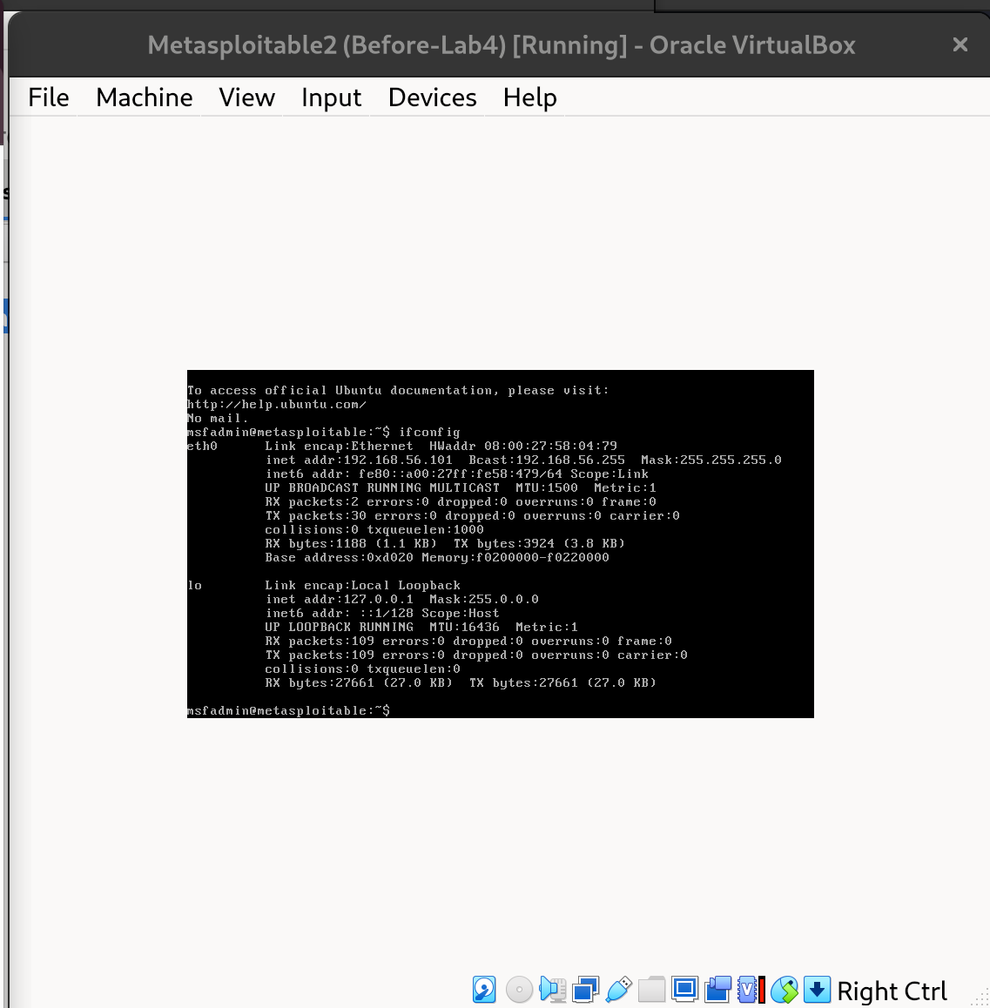
Hinh_05_IP_Metasploitable2.png
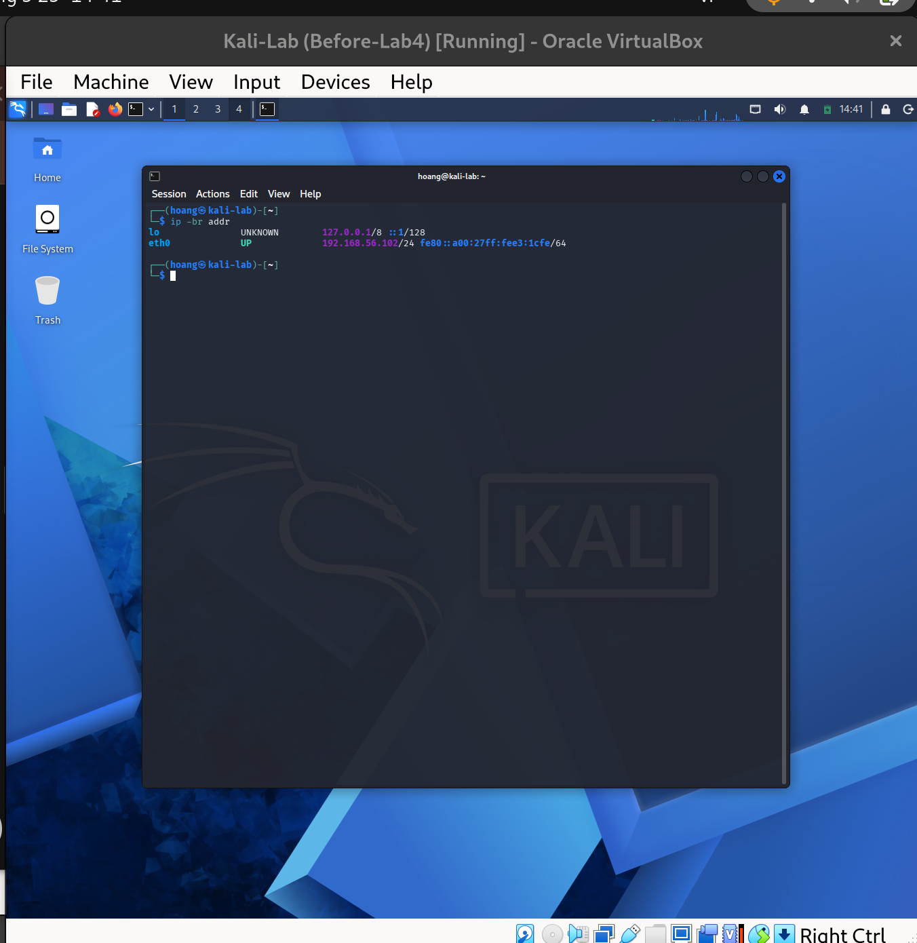

Hinh_06_IP_Kali.png
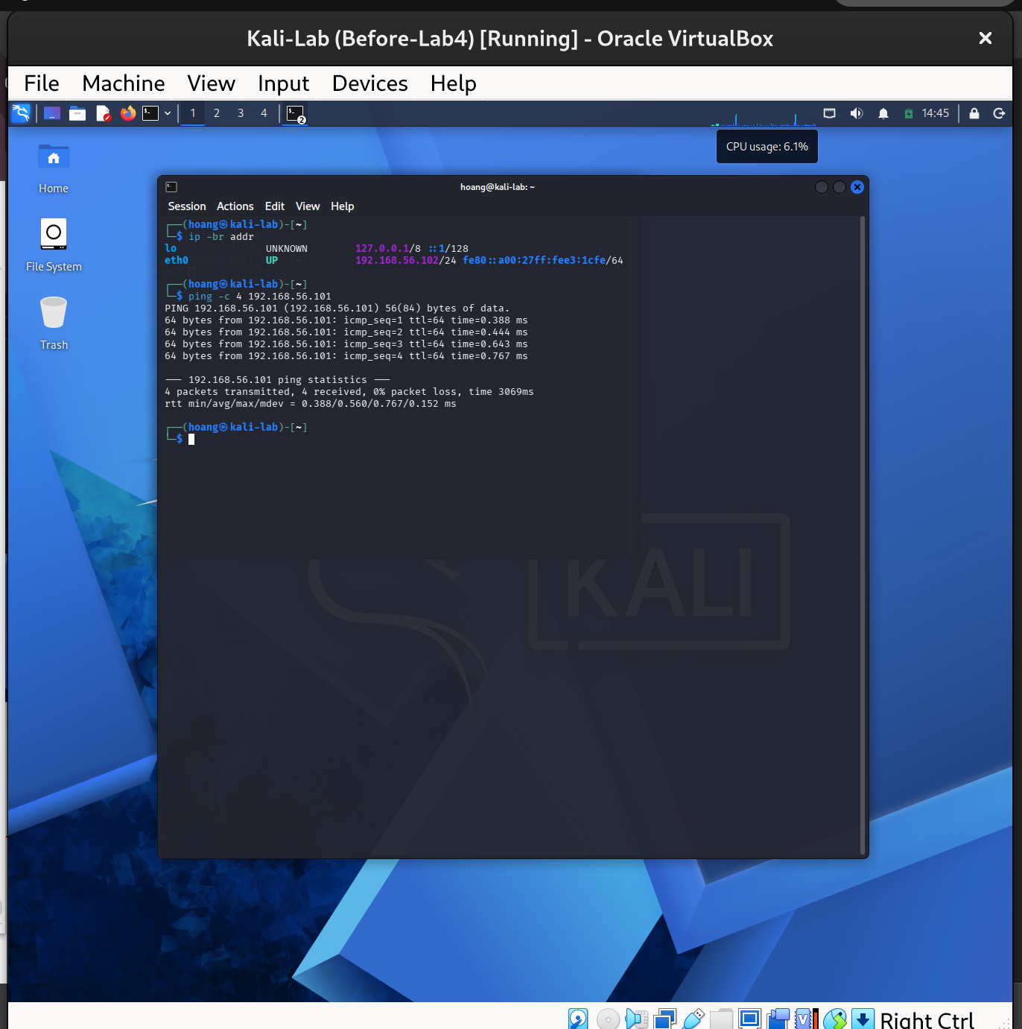
Hình 07_ Kiểm tra kết nối từ Kali Linux đến Metasploitable 2 bằng lệnh ping
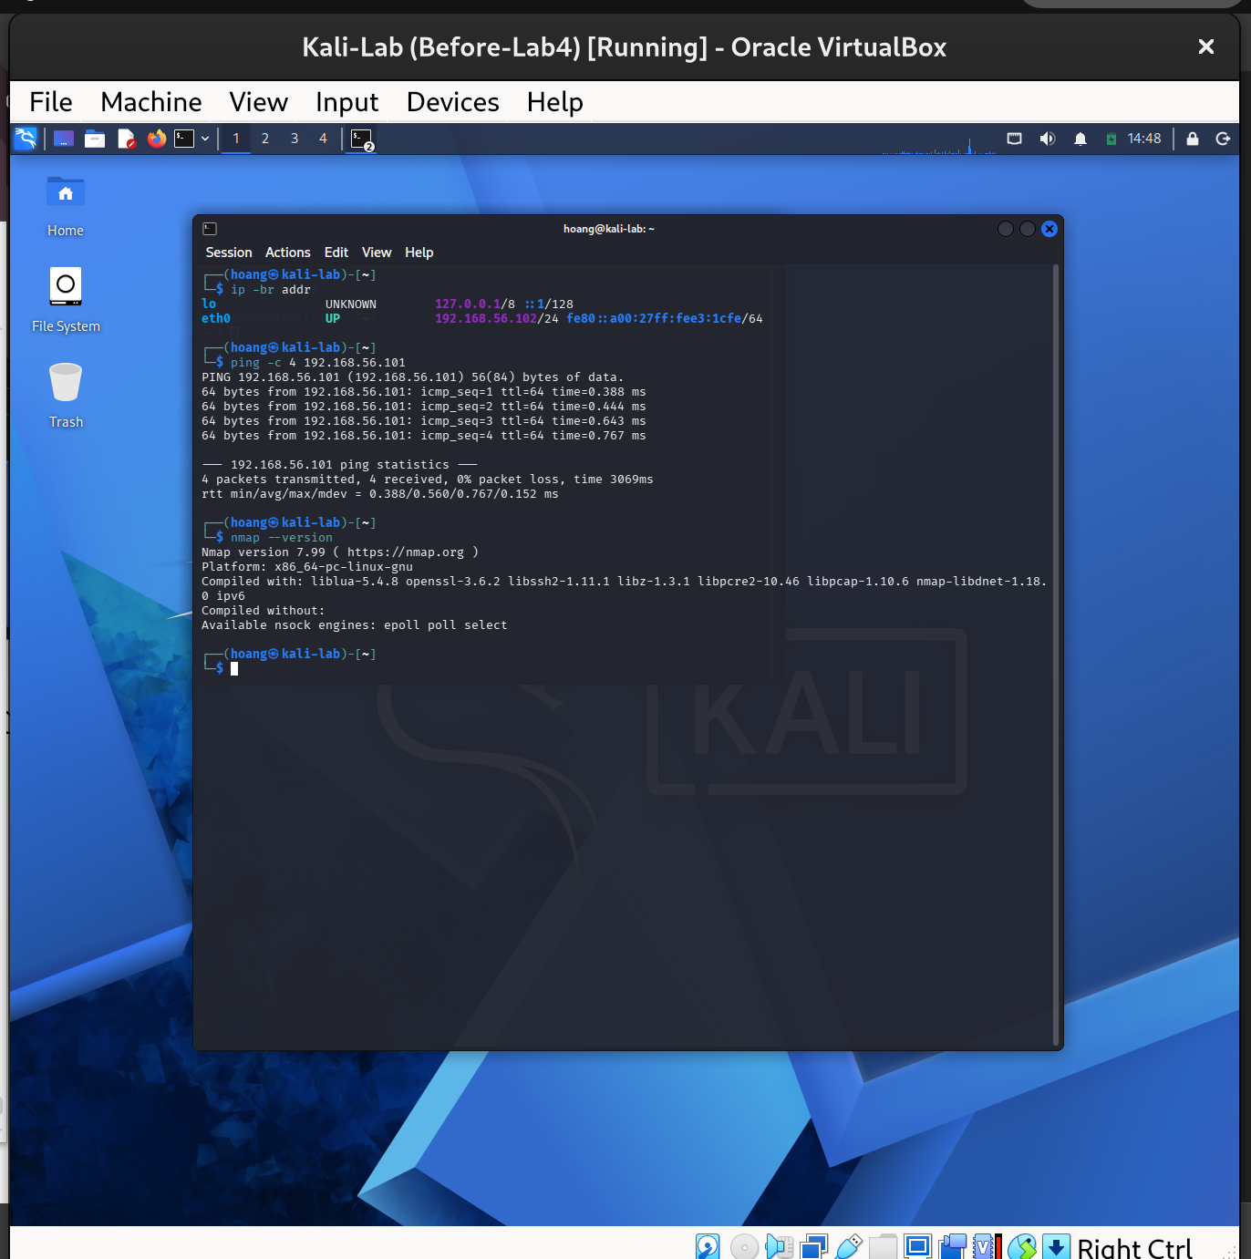
Hình_08_Kiểm tra phiên bản Nmap trên Kali Linux.
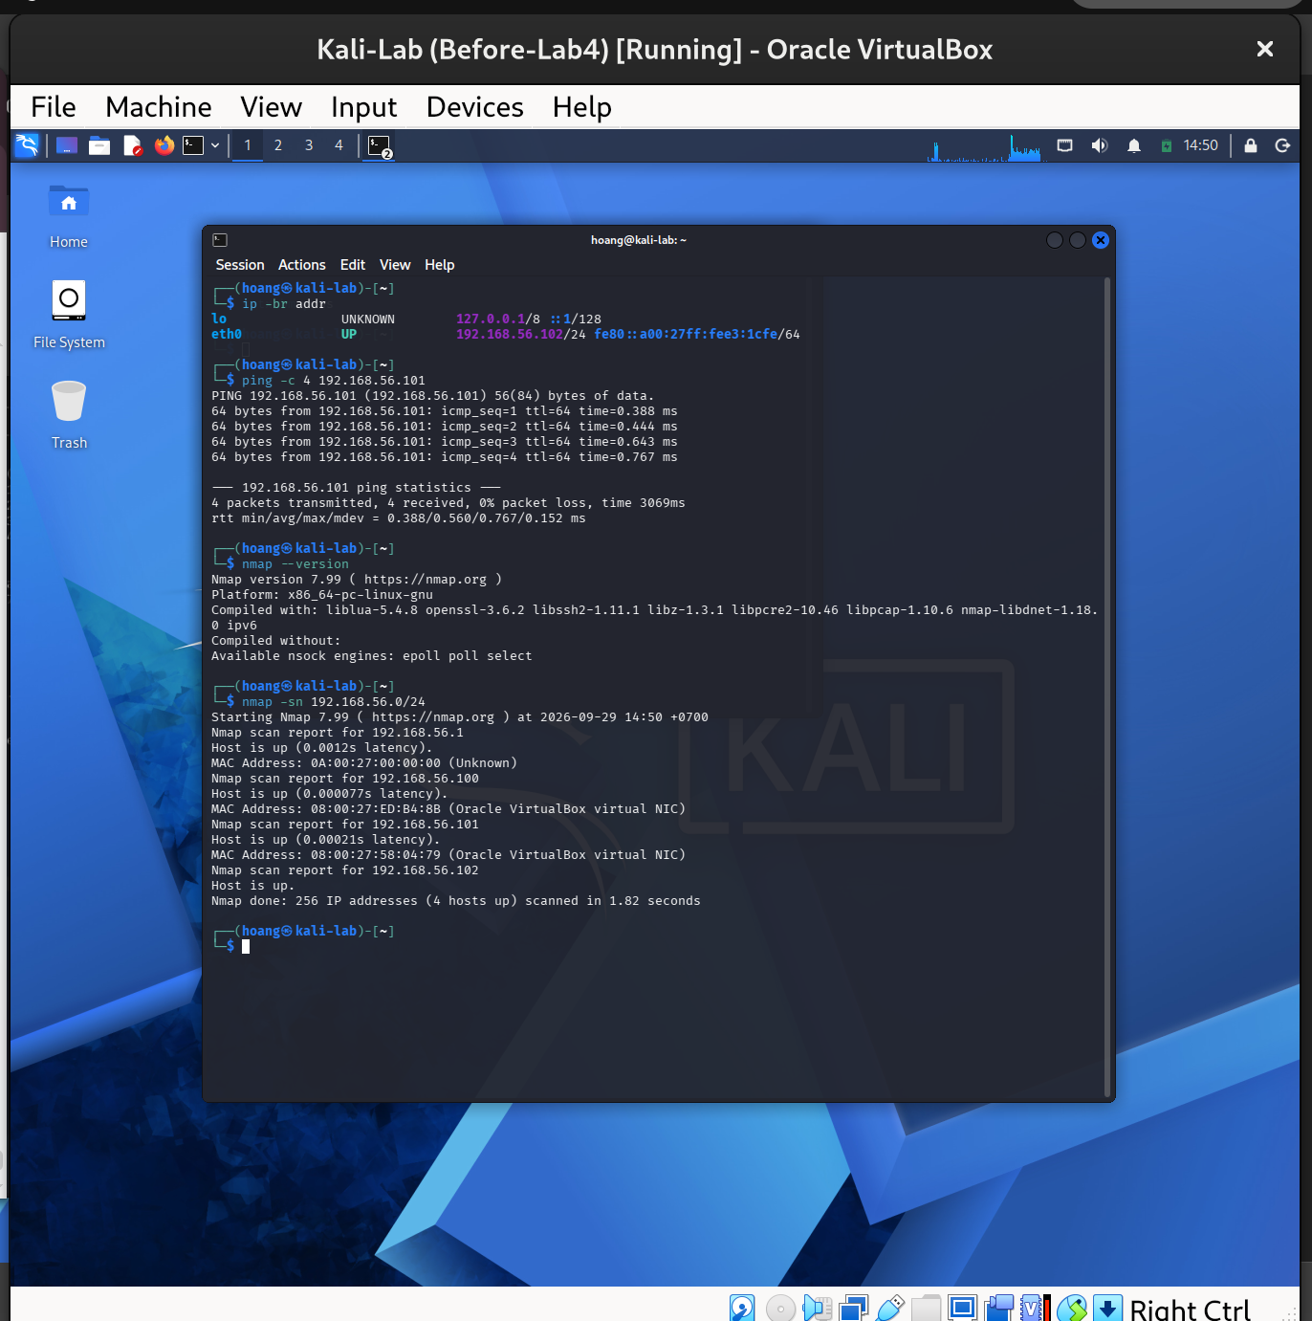
Hình_09_Host discovery trong mạng Host-Only.
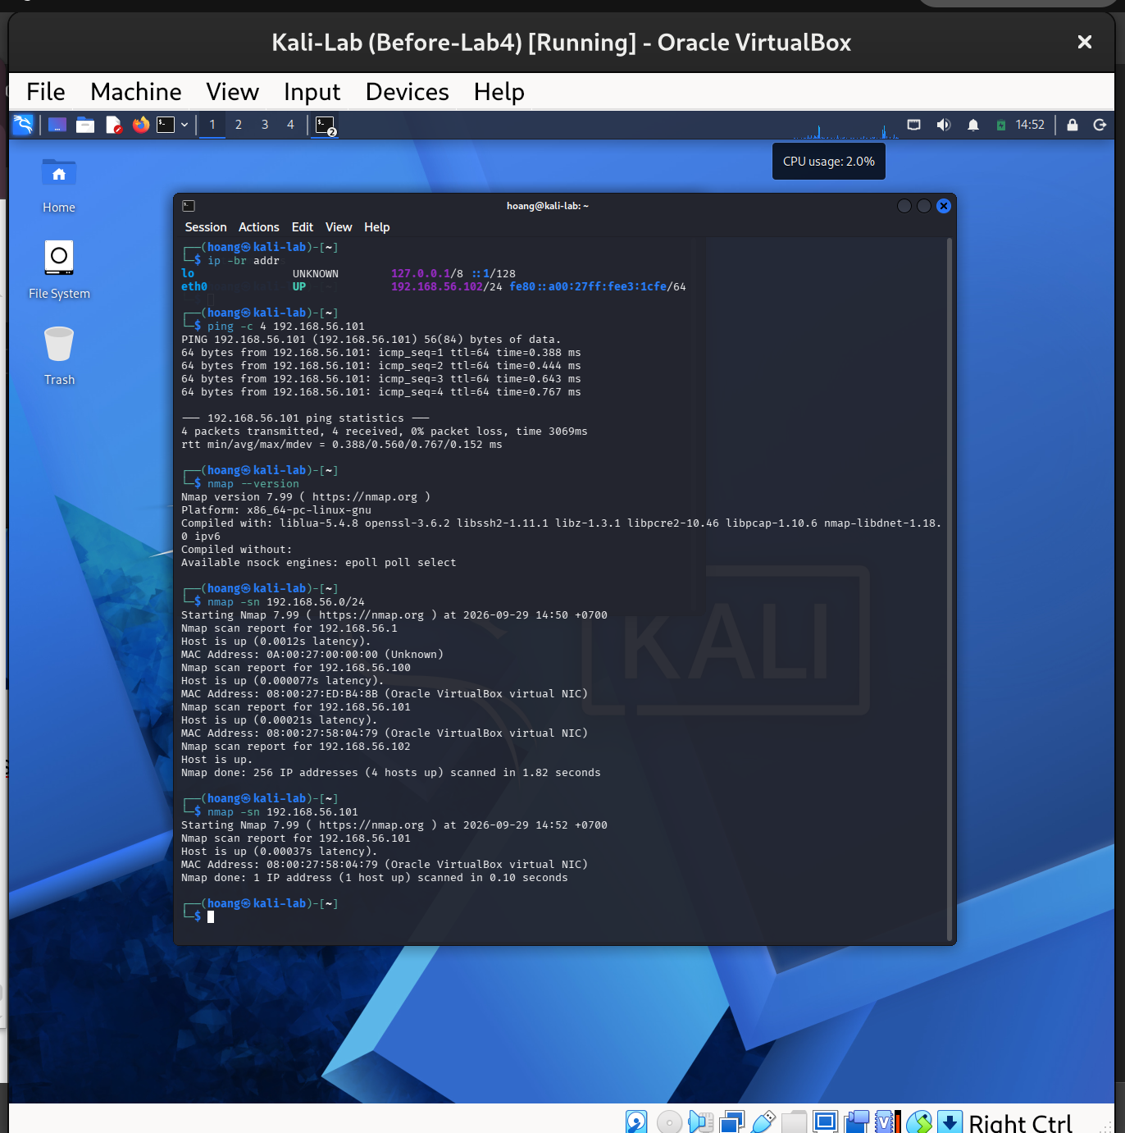
Hình_10_TCP Connect scan.

